PARTE 1
Docker
¿Qué es un contenedor y cómo se diferencia de una máquina virtual?
- Respuesta: Un contenedor es una unidad ligera de software que empaqueta el código y sus dependencias compartiendo el kernel del sistema operativo del host. Se diferencia de una máquina virtual en que esta última requiere un sistema operativo completo (Guest OS) y un hipervisor, lo que la hace consumir más recursos, espacio en disco y tiempo de arranque.
¿Qué son los volúmenes en Docker y para qué sirven?
- Respuesta: Son carpetas o directorios gestionados por Docker que se almacenan fuera del sistema de archivos interno del contenedor. Sirven para garantizar la persistencia de los datos (evitando que la información se pierda cuando el contenedor se elimina) y para compartir datos entre el host y diferentes contenedores.
Explica la diferencia entre docker run y docker compose.
- Respuesta: docker run es un comando de consola que crea y ejecuta un único contenedor de forma individual pasando sus parámetros manualmente. docker compose es una herramienta para definir y gestionar aplicaciones multicontenedor mediante un archivo declarativo YAML (docker-compose.yml), permitiendo levantar o detener toda una arquitectura con un solo comando.
Kafka
¿Qué es un topic en Kafka?
- Respuesta: Es un canal lógico o categoría donde los productores (producers) publican eventos o mensajes y los consumidores (consumers) los leen. Funciona como un registro (log) ordenado e inmutable.
¿Cuál es la función de Zookeeper dentro de un clúster Kafka?
- Respuesta: Actúa como el coordinador del clúster: almacena los metadatos (estado de los brokers, topics y configuraciones), monitorea la salud del sistema y gestiona la elección del broker líder (Controller).
Explica qué significan “particiones” y “replication factor” en un topic.
- Respuesta:
  - Particiones: Son divisiones físicas de un topic repartidas entre los distintos brokers. Permiten escalar horizontalmente y procesar mensajes en paralelo.
  - Replication factor (Factor de replicación): Indica el número de copias idénticas que se guardan de cada partición a lo largo del clúster para asegurar la tolerancia a fallos y alta disponibilidad si un broker se cae.
Spark
¿Qué es Spark y cuál es su propósito?
- Respuesta: Es un motor de procesamiento de datos masivos (Big Data) analítico y distribuido. Su propósito es realizar cómputos a gran escala y alta velocidad utilizando memoria RAM (en lugar de disco), ofreciendo APIs unificadas para cómputo en lote, tiempo real y Machine Learning.
Diferencia entre RDD, DataFrame y Dataset.
- Respuesta:
  - RDD (Resilient Distributed Dataset): Abstracción de bajo nivel de colecciones distribuida de objetos. No tiene esquema explícito ni optimización automática.
  - DataFrame: Abstracción de alto nivel organizada en columnas con nombre (similar a una tabla SQL) que incluye optimizaciones automáticas mediante el motor Catalyst.
  - Dataset: Extensión de DataFrame que añade tipado fuerte (compile-time safety) orientado a objetos, disponible únicamente para Scala y Java.
¿Qué es Spark Streaming y para qué se utiliza?
- Respuesta: Es el componente de Spark diseñado para el procesamiento de flujos de datos continuos en tiempo real. Se utiliza para la ingesta y análisis inmediato de información proveniente de fuentes como Kafka o sensores IoT, común en sistemas de monitoreo, analítica en directo y detección de fraudes.

PARTE 2
LEVANTAMIENTO DE CONTENEDORES
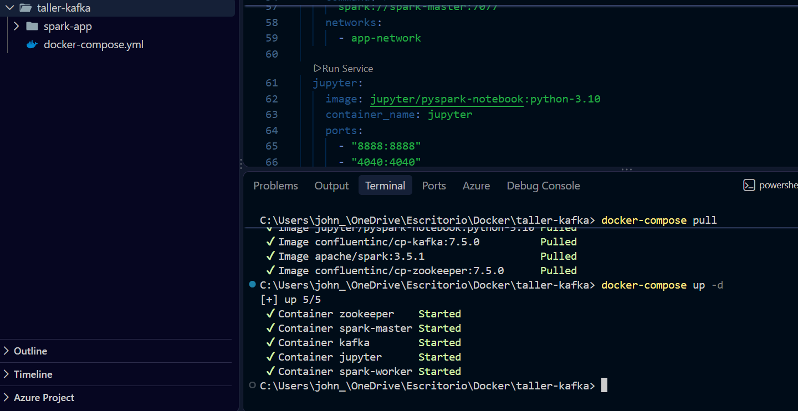

CREACIÓN DEL TOPIC
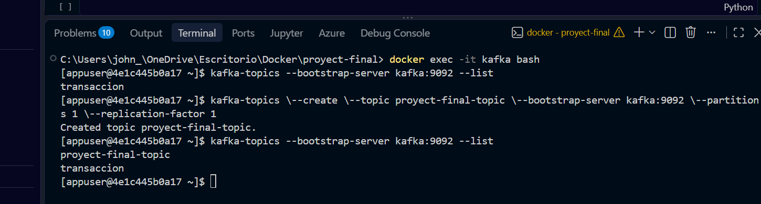

PRODUCER
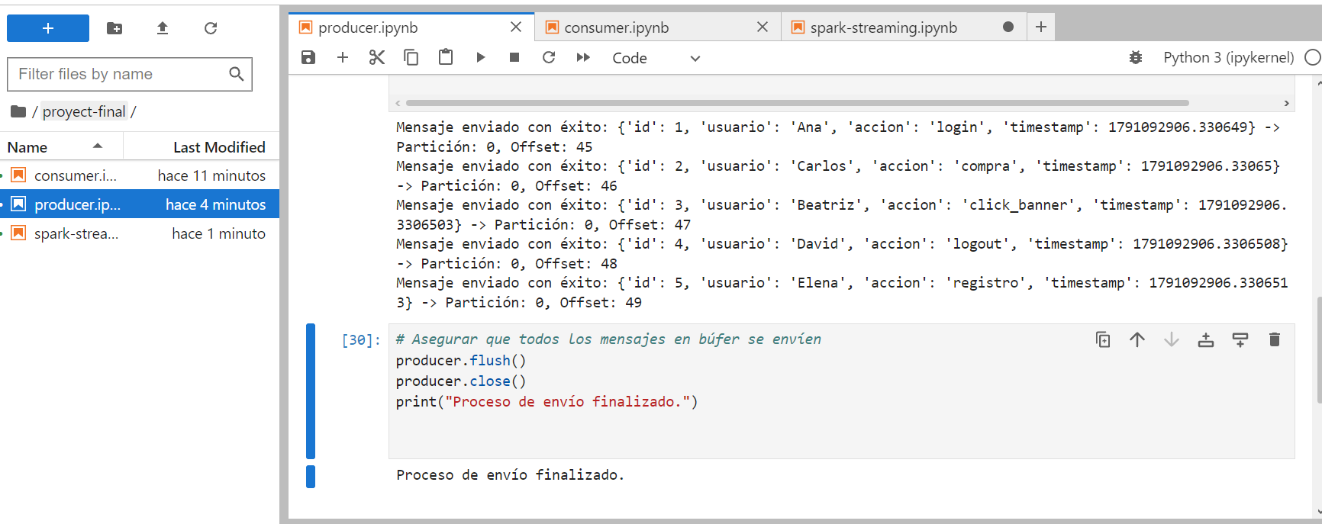

CONSUMER
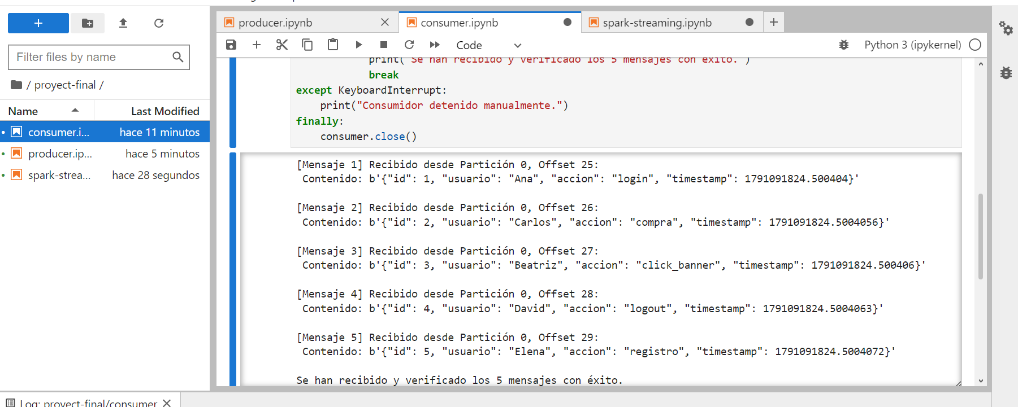

STREAMING
